诚信应考，考试作弊将带来严重后果！
_____________ ________
…

姓名 学号
学院 专业班级 座位号
( 密 封 线 内 不 答 题 )
……………………………………………………密………………………………………………封………………………………………线……………………………………线………………………………………

华南理工大学本科生期末考试
《工科数学分析》2018—2019学年第一学期期末考试试卷（B）卷
注意事项：1. 开考前请将密封线内各项信息填写清楚；
2. 所有答案请直接答在试卷上；
3．考试形式：闭卷
4. 本试卷共五个大题，满分100分， 考试时间120分钟。

题 号 | 一 | 二 | 三 | 四 | 五 | 总分
得 分
评阅教师请在试卷袋上评阅栏签名
得分

一、填空题（共5小题，每小题3分，共15分）
  - 极限 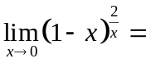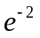；
  - 设在区间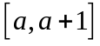上， 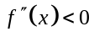，则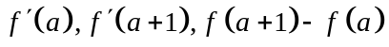的从小到大的严格不等式的顺序是：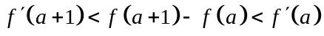；
  - 设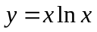，则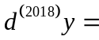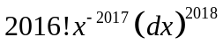；
  - 由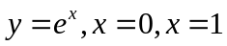及轴所围成的图形绕轴旋转一周而成的立体的体积为；
  - 反常积分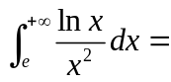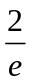。
得分

二、计算下列各题（共3小题，每小题8分，共24分）
1. 求极限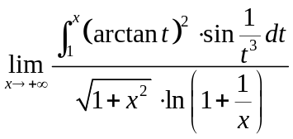。
解：
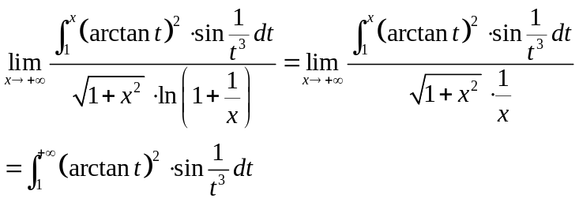 ………….5分
…………8分

2. 求不定积分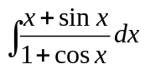 。

解：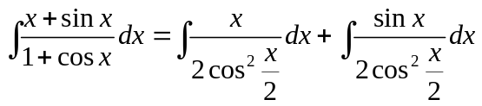 ………….4分

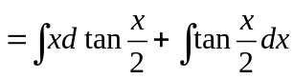 ………….6分
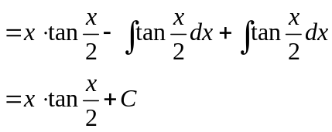
…………8分

3. 计算定积分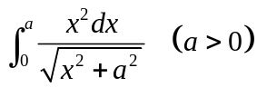。
解：令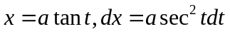 …………2分
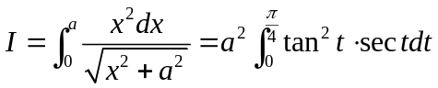 …………5分

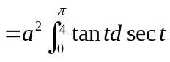
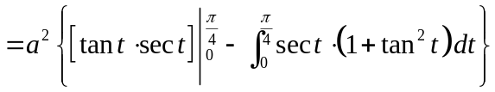
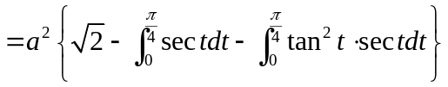 …………6分
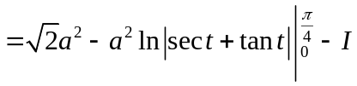
所以，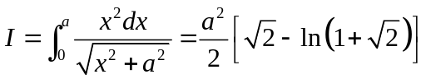 …………8分

三、解答下列各题（共4小题，每小题8分，共32分）
得分

1. 设数列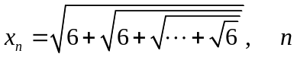重根式，证明数列收敛，并求其极限。

证明:(1) 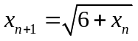显然单调增加; ………….3分
(2) 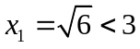时,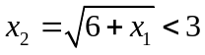,
用归纳法可证：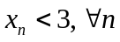即有上界, ………….6分
从而收敛.设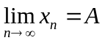,
(3) 在等号两边取极限,则得到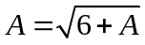,从而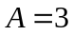
故, 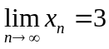 ………….8分
2. 求函数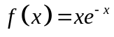的单调区间，极值以及拐点（要求列表）。
解: (1) 函数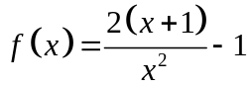的定义域为: 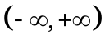.
(2) 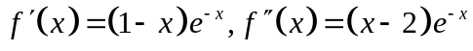
令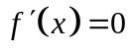,得到,令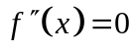,得到 …………3分
(3)列表如下 …………6分
 | 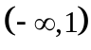 |  | 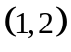 |  | 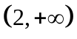
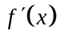
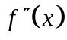
 |  | 极大值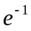 |  | 拐点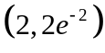 | 
（4）的单调增区间是：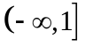，单调减区间是：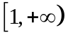。
极小值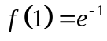，拐点：。………….8分

3. 设曲线的方程为 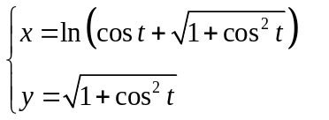，求。

解： 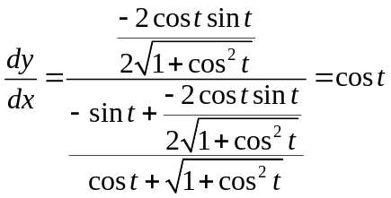 ………….5分

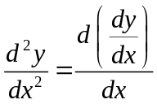 ………….7分
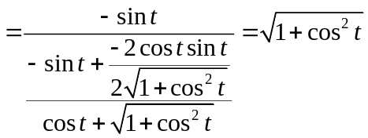
………….8分

4. 求心形线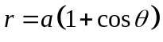围成图形的面积。

解： 根据对称性，所求的面积为极轴上方的两倍。
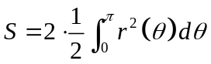 ………….3分
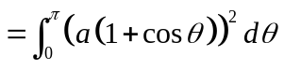 …………6分
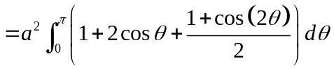
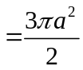 ………….8分

四、证明题（共2小题，每小题10分，共20分）
得分

1. 证明：当时， 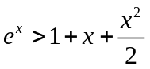。
证明：利用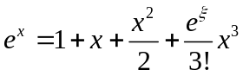 …………6分
其中时，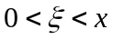，则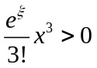，故 …………10分
2.证明：函数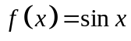在上一致连续。
证明： 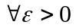，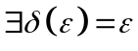，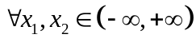，有
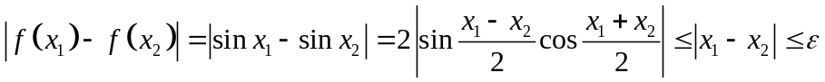 ………8分
故，在上一致连续。 ………10分

得分

五、应用题（本题9分）
在椭圆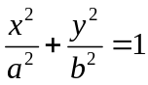中，嵌入有最大面积而边平行于椭圆轴的矩形，求此矩形的边长。
解： （1） 设矩形边长为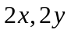，则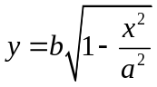，
问题归为求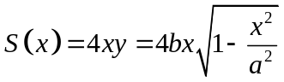在区间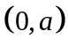上的最大值。…………4分
（2）令 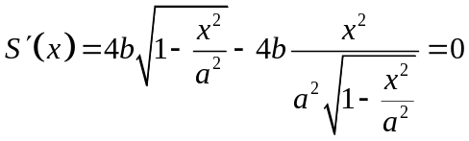， …………6分
得到唯一临界点：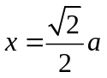， …………8分
又根据实际意义，所求的最大值存在，从而取最大面积的矩形的边长为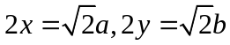。 …………9分

